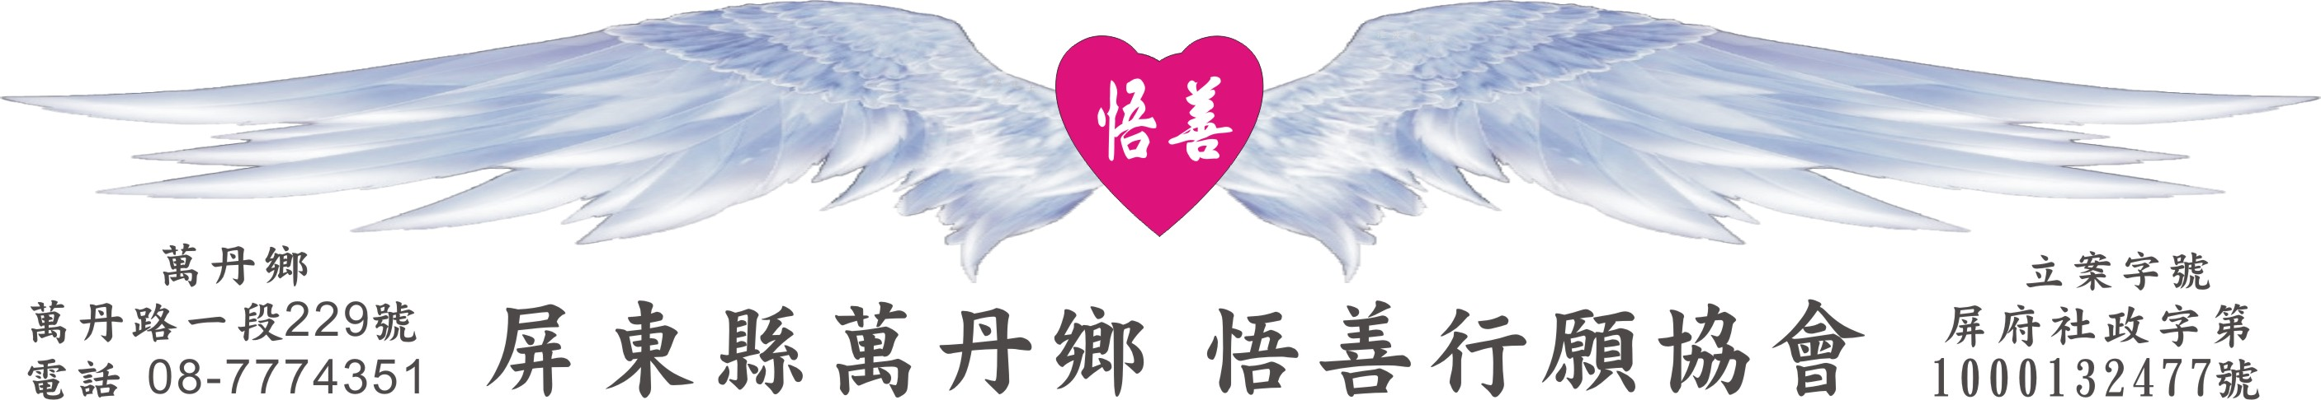
網址：www.53wings.tw 行 願 週 報 2011.12.04
小故事 大啟示

最敬業的廁所清潔工

這個真實的故事發生在日本。故事主角，是一個利用假期到東京帝國飯店打工的女大學生。她在這個五星級飯店裡打工的工作是洗廁所。當她第一次伸手進馬桶刷洗時，差點當場嘔吐，勉強撐了三日後，心裡升起辭職的念頭。

就在此關鍵時刻，她發現一位一起工作的老清潔工，居然在清洗工作完成後，從馬桶裡舀了一杯水喝下去。大學生看得目瞪口呆，但老清潔工卻自豪地表示，經他清理過的馬桶，是乾淨得連裡面的水都可以喝下去的！

這個舉動給大學生很大的啟發，令她了解到所謂的敬業精神就是--任何工作，不論性質如何，都有理想、境界與更高的品質可以追尋；而工作的意義和價值，不在工作的高低貴賤，而在於從事工作的人，能否把重點放在工作本身，去挖掘或創造其中的樂趣和積極性。

於是，她轉身進入廁所，她不再引以為苦，她將廁所視為自我磨練與提昇的道場，每清洗完馬桶，也總謹慎的問自己：「我可以從這裡面舀一杯水喝下去嗎？」

假期結束，經理驗收考核成果，她在所有人面前，從她清洗過的馬桶裡舀了一杯水喝下去。這個舉動震驚了在場所有的人，更讓經理認為這名工讀生是絕對必需延攬的人才！當她大學畢業後，果然順利進入帝國飯店工作。

憑著這股匪夷所思的敬業精神，三十七歲以前，她是日本帝國飯店最出色的員工和晉升最快的人：三十七歲以後，她步入政壇，在2005年得到小泉首相的賞識延攬入閣，成為日本內閣郵政大臣！

這位女大學生的名字叫野田聖子。據說她在郵政大臣任內，每次自我介紹時總還是說：「我是最敬業的廁所清潔工，和最忠於職守的內閣大臣！」

會務報報：

- 十一月新增會員：蕭進吉、陳秀枝、蕭義裕、簡延年、
吳坤良、李建德、張德銀、林裕翔、李 品、楊慶松。

行願成員人數在十一月底達到102人。突破了百人門檻，我們的行願羽翼將更寬廣、更厚實。

二、悟善行願協會陪讀班實施辦法

(一)成立目的：進行課業輔導和品格教育，減少學生打網路遊戲及參加廟會組織的時間。以向上、向善的潛移默化，陪伴孩子成長，藉由學業成績的進步，建立孩子的自信。

(二)參加資格：必須符合以下兩項資格，方能參加：
1.本協會關懷戶子女，就讀國中、國小者。
2.本協會會員、贊助會員子女，就讀國中、國小者。

(三)上課地點：上課地點於本會會址或逸馡咖啡館二樓。

(四)上課時間：學期間每週一到週四，晚上7：30～9：30 每天兩小時；段考前一星期日下午兩點到五點。陪讀班寒、暑假停辦，由行願自強營接手。

(五)收費標準：
1.本協會關懷戶子女免費。
2.本協會會員、贊助會員子女，段考成績平均分數低於六十分者免費，高於六十分者，須繳交每月800元陪讀費給本協會。

(六)經費編列：
1.陪讀費列做其他收入，編列年度預算及支出。
2.協會每月提撥貳仟元經費，供作陪讀班師資津貼。
3.陪讀班所需之補充練習教材，由協會於開學時購買。

本辦法經理監事聯席會議通過後，於101年2月1日起實施。內容若須修改時，授權由執行長修改，理事長通過後實施。

